我们一起游戏吧
杭州市江干区三新幼儿园 郑莉萍
一、引言：
托班幼儿的年龄较小，刚进入幼儿园集体生活，必定会产生很多的问题。由于生活经验水平有限，语言表达能力又弱，所以在活动中，也只是自己与自己游戏，游戏形式比较单一，孩子们的交往能力不能得到提升。
就如我们班的幼儿来说吧，有几个孩子非常内向，喜欢自己一个人坐着，也不愿意跟别的孩子一起游戏；有的孩子比较霸道，经常会抢小朋友玩具；还有的孩子胆子比较小，参与活动的主动性还不够......
一个个子小小、小脑袋特别聪明、总是跟在老师屁股后面的一个小女孩，她有一个很好听的的名字叫盛祎棋。小朋友们都会尝试着和同伴们一起相处，可是棋棋却没有适应的那么好。
- 主要观点：
托班幼儿年龄特点是胆子小，怕与陌生人接触，呈现出来的是不愿意与人交谈。他们在与同伴交往的时候，有自我中心的倾向，常常以自我需要作为唯一标准。特别是棋棋小朋友不愿意接受朋友的表现，让我觉得《一起玩》这主题活动可以为幼儿创造交往条件，为幼儿建立亲切、和睦、平等的关系和氛围，使每一位幼儿都能主动参与活动，愿意和同伴一起玩，并接受同伴，体验和同伴一起玩耍的快乐。
- 故事案例及分析
在主题活动开展中，托班幼儿的年龄较小，他们还不善于和小朋友一起玩，也不知道如何正确去玩游戏。我们又应该如何去引导孩子们一起玩呢？
【故事一】集体活动之后是区域活动，孩子们都选择自己喜欢的区域进行了游戏，但是在游戏的过程中，更多的还是自己玩自己的，同伴之间没有交流。一眼瞥到到棋棋正坐在娃娃家摆弄着桌子面前的玩具，表现得非常乖巧。我正和周老师轻轻交谈：“棋棋果然长大了，现在愿意和同伴一起玩玩具了。”话还在嘴边，就听到棋棋忽然大喊起来：“我要奶奶......”我连忙过去安抚棋棋：“棋棋你最棒了，我们不哭，我们和小朋友一起玩吧。”
一连两个星期下来，我耐心得安抚她，试着分散她的注意力，引导她和我、和小朋友一起玩，但是棋棋的情是一直不太稳定，也不愿意亲近别的小朋友。我尝试用了很多种方法，都不能缓解她的焦虑，也不能帮助她解决与同伴一起游戏这个问题，这可把我给难倒了。我很是困惑：我该怎么做呢，又该如何引导她愿意和小朋友一起玩呢？
【故事二】在一次语言集体教学活动中，孩子们都对我提出的问题没有任何反应，只有棋棋小朋友非常高兴的愿意回答我的问题。自主看书时，我发现棋棋是一个非常喜欢看绘本的孩子。她总是会有很多的问题，会幻想出很多种的可能，愿意跟我分享她学到的新本领。我立刻抓住了这一教育契机，每次吃饭前，我都会利用这一段时间让孩子们一起来分享故事、分享儿歌、分享音乐，让孩子体验和同伴分享的乐趣。
虽然孩子们表演的都不是很完整，或者声音比较轻，但是只要是愿意来尝试了，我都会给孩子一个大大的拥抱，鼓励更多的孩子愿意上来表演。在我的坚持下，棋棋小朋友也愿意在我的边上，把她会的儿歌念给大家听，慢慢的开始和同伴们亲近，有初步的交往意识。
我心里暗暗欣慰：孩子们的表现越来越棒，也从中感受到同伴一起游戏带来的快乐。
【故事三】在主题活动《一起玩》的开展过程中，孩子们学习着和同伴一起游戏也有一个月了，我也和孩子们一起摸索着、学习着。期间也发现了一些问题，孩子们在游戏的时候，交流的过程比较简单，语言表达能力还需要提升。
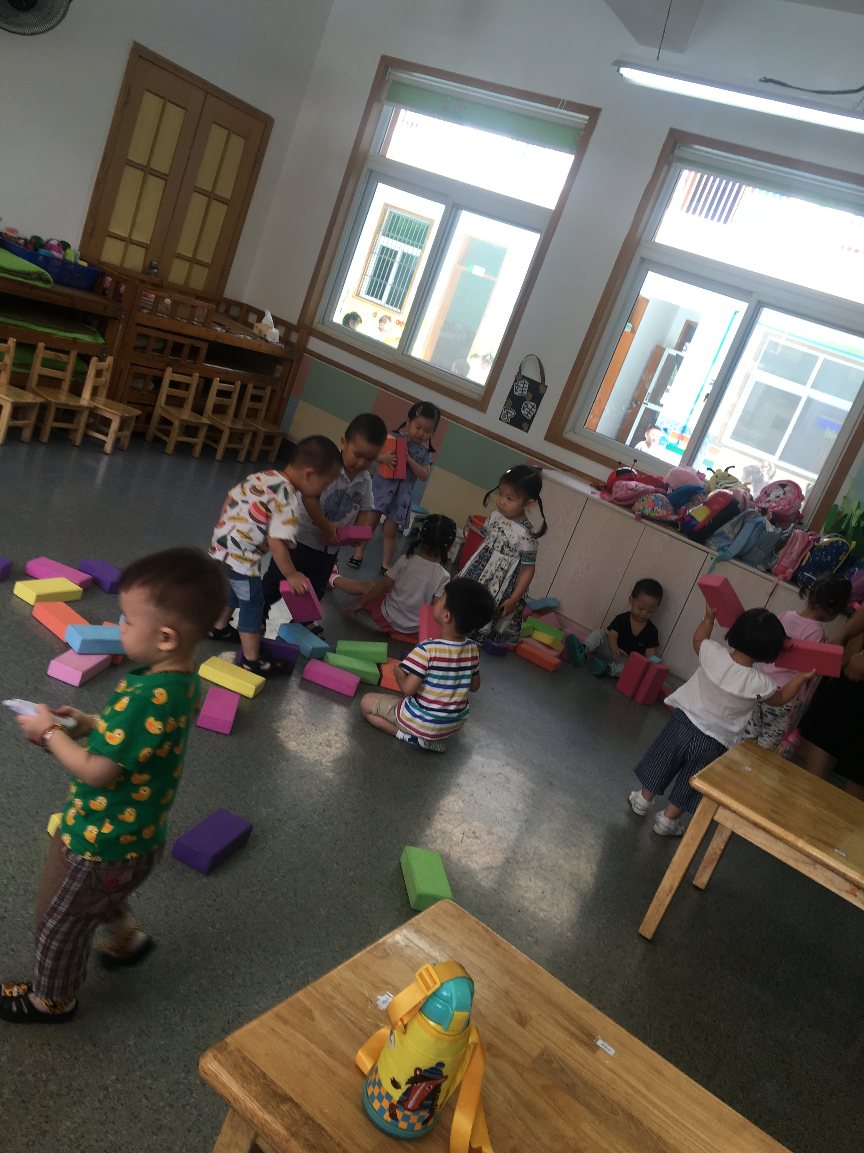
特别是在自主游戏彩砖的时候，孩子们会扎堆一起玩彩砖，由于他们之间的交流缺乏经验，所以他们有一起玩的概念，但是玩的时间并不长久。棋棋拿着彩砖走到这里，走到那里，最后还是没有融入到同伴们里面去。她眼泪汪汪地走到我的面前来，我以为她又开始焦虑了，没想到她跟我说：“郑老师，我...我...我不知道怎么和小朋友们一起玩。”我顿时松了口气，拉着她的小手，到小朋友们面前：“我和棋棋小朋友想跟你们一起玩，可以吗？”小朋友们都非常高兴的说：“可以呀！”很顺利的，棋棋就融入到了大家里面去了。
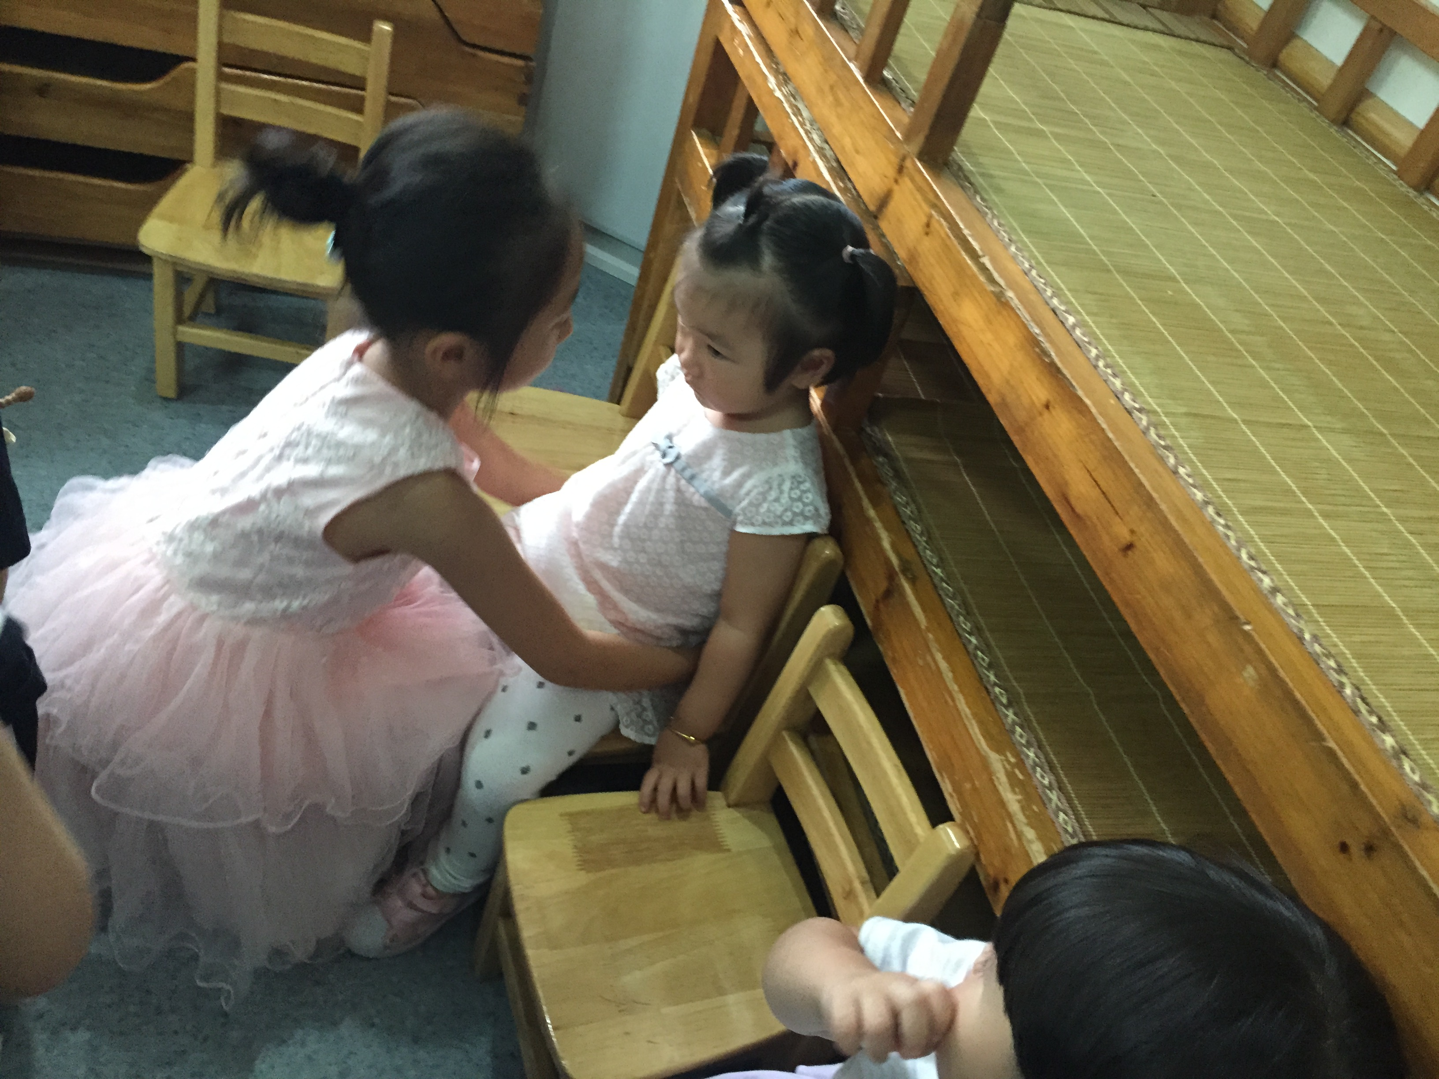
四、结论
在带托班的这一年里，我发现交往能力较弱的孩子其实并不止棋棋一个，通过《一起玩》这个主题的开展，努力引导幼儿积极的与同伴交往，愿意和同伴一起游戏，同时也看到了孩子们在进步、在成长。在主题实施的进行中，也利用了下面两种方法尝试去提升幼儿的社会交往能力：
1.发展幼儿语言表达能力，提高幼儿语言交往能力。在活动中重视丰富幼儿的词汇、鼓励幼儿大胆地用完整语言表达自己的思想感情，对交往能力弱的幼儿，耐心引导他们敢说、敢做，失败不灰心，逐渐培养他们树立与人交往的信心。以“大朋友”的身份参与到活动中，积极引导和示范，帮助幼儿扫除在活动中出现的各种问题。久而久之，幼儿的交往语言能力也有很大的提高。
2.扩大幼儿社会交往的范围，进一步增强幼儿社会交往能力。幼儿园开展混龄活动，带幼儿认识哥哥姐姐；亲子活动，参观商店、超市等；家园配合，让家长适当的把孩子带入自己的社交圈，让幼儿在不同环境中接触到不同种类的人，学习交往，敢于交往。
在这一课程学习过程中，我发现了孩子们需要锻炼，我们更需要放手。在每一次的课题审议中，作为教育者的我们，更要从孩子的兴趣入手，随时满足幼儿的需求，放手让孩子自己去探索，创造出属于他们自己的“美丽城堡”。

